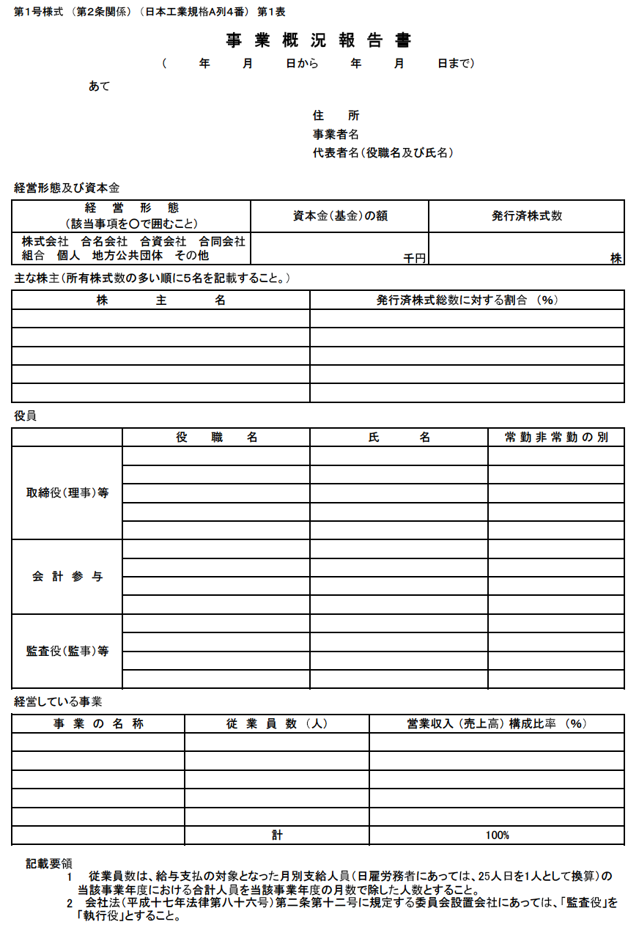
添付１
申請者の営む主な事業及びその内容（一般旅客自動車運送事業）
直近事業年度分から抜粋したもの

